Nachklausur 2002
1. Schildern Sie in kurzen Worten den Entwicklungsgang des Malaria-Erregers (Plasmodium)!
- Stich v. Anopheles Mücke Sporozoiten ins Blut injiziert dringen in Leberzellen und Endothelzellen ein und wachsen
- Schizogonie; multiple Teilung Sporozoiten
- M. können Endothelzellen infizieren oder in Erythrozyten eindringen wachsen zur amöboiden Zelle
- Erneute Vielteilung (Schizogonie) je 10-20 Merozoiten
- Restkörper aus Zersetzungsprodukten des Hämoglobins (ursprünglich Erythrozyt)
- Schizogoniezyklen synchron bei einmaliger Infektion : alle 3-4 Tage Fieberanfall durch die Überschwemmung des Blutes mit Stoffwechselprodukten des Wirts
- Meisten M. leiten neuen Schizogoniezyklus ein
- Einige Andere wachsen zu Geschlechtsformen heran (Gametogonie) differenziert: weiblich und männlich
- Erst nach Übertragung in Mitteldarm der Mücke kann sich Zygote bilden Ookinet
- Ookinet wandert Darmepithel Muskelschicht um Darm
- Kernteilungen, usw. Sporozoiten schnüren sich aus vielkerniger Plasmamasse ab (Sporogonie)
- Wandern in Hämolymphe zur Speicheldrüse des Insekts
2. Skizzieren und Beschriften Sie einen Querschnitt durch einen Nemathoden, z.B. Ascaris!
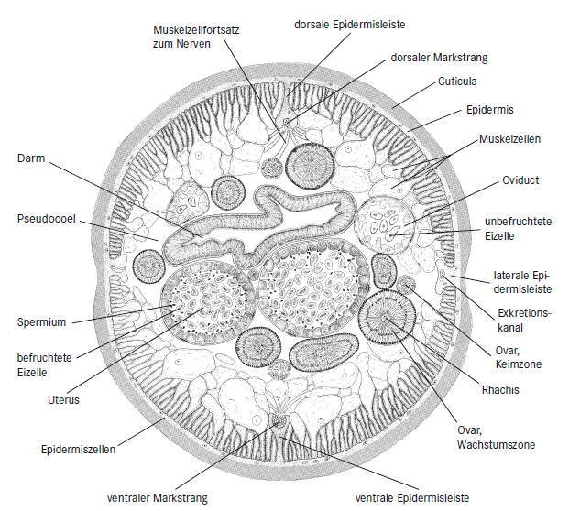
3. Was sind Metagenese und Heterogonie? Nennen Sie jeweils zwei Beispiele (aus unterschiedlichen Tierstämmen!)
- Metagenese: Generationswechsel mit regelmäßiger Abfolge von bisexueller und asexueller Fortpflanzung; z.B. Wechsel von Meduse und Polyp bei Cnidariern; Bandwürmer, Malaria
- Heterogonie: Generationswechsel, abwechselnd geschlechtliche und ungeschlechtliche Fortpflanzung; kleiner Leberegel; Blattläuse
4. Was bedeuten die Begriffe Tagma, Clitellum, Dissepiment, Trochophora, Prostomium?
- Tagma: funktionsmorphologisch verschiedene Regionen (funktionelle Einheiten) des Annelidenkörpers, die durch Zusammenlagerung von abgeänderte (differenzierten) Segmenten entstehen. → Heteronomie. Z.B. bleiben Gonaden nur auf wenige Segmente beschränkt; auch Clitellum ist ein Tagma
- Clitellum: bei Anneliden, beinhaltet Geschlechtsorgane wichtig für Fortpflanzung
- Disseptiment:
- Trochophora: Larvenform bei den Polychaeten (Vielborster)
- Prostomium: Vorderster Körperabschnitt bei Anneliden (keine Segmente, Coelom fehlt!) Mundöffnung
5. Vergleichen Sie die Gliederung des Kopfes von dekapoden Krebsen (z.B. Astacus) und Insekten!
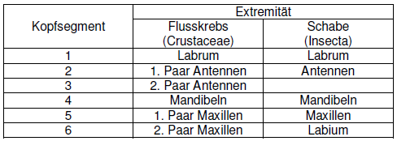
6. Vergleichen Sie die Organe für Aufnahme und Transport von Sauerstoff bei Anneliden (Nereis und Lumbricus!), Crustaceen, Insekten und Mollusken.
  - Anneliden: Regenwurm: O2 Aufnahme über die Haut; Transport über geschlossenes Blutkreislaufsystem, feine Kapillaren von Integument zu Dorsal- und Ventralgefäßen; Lateralherzen; Ringgefäße; Hämerythrin
  - Anneliden Nereis:
  - Crustaceen: Flusskrebs: O2 Aufnahme durch Kiemen in Körper; O2 wird von hinten nach vorne transportiert; Hämocyan
  - Insekten: Schabe: Atmung mit Tracheen: Außen: verengte Öffnungen (Stigmen) mit Verschlussmechanismen; bei guten Fliegern werden mächtige Luftsäcke ausgebildet; Respiration erfolgt durch Tracheenkiemen, büschel- oder blattartige Anhänge, die reich an Tracheenverzweigungen sind; Hämoglobin
  - Mollusken: Aufnahme: Lunge → Wand der Mantelhöhle/Lungenhöhle sehr gefäßreich (bei Pulmonata: Lungenschnecken) Kiemen (bei schalenlosen Nacktschnecken vollständig reduziert); Transport: weitgehend offenes Blutgefäßsystem mit Pericard (Herzbeutel), Atrium (Herzvorkammer), Ventrikel (Herzkammer)
7. Welche Merkmale der Mollusken sprechen für eine engere Verwandtschaft mit den Anneliden?
8. Welche grundsätzlichen Möglichkeiten gibt es im Wirbeltierauge, unterschiedlich ferne Gegenstände scharf abzubilden? Wie sind sie verwirklicht?
Die Brechkraft der Linse lässt sich verändern. Sie reicht in der Jugend von 16 Dioptrien bei Ferneinstellung bis 30 Dioptrien bei Naheinstellung. Auf diese Weise wird eine scharfe Abbildung naher und ferner Gegenstände auf dem Sinnesepithel der Netzhaut möglich. Den Vorgang der Anpassung an unterschiedliche Entfernungen nennt man Akkommodation: Bei Ferneinstellung wird die elastische Linse durch den Zug ihrer Aufhängefasern, der Linsenbänder, abgeflacht. Ihre Brechkraft ist dann gering. Der ringförmige Ciliarmuskel, an dem die Fasern ansetzen, ist in diesem Zustand entspannt. Bei Naheinstellung kontrahiert sich der Ciliarmuskel. Dadurch wird der Zug der Linsenbänder vermindert. Die Linse kugelt sich durch ihre eigene Elastizität ab, ihre Brechkraft nimmt zu. Das menschliche Auge akkommodiert also aktiv auf die Nähe. Diese Fähigkeit geht im Alter teilweise verloren: Das nennt man Altersweitsichtigkeit.
9. Welche Rolle spielen Schwanzflosse, Brust- und Bauchflossen bei der Fortbewegung eines Knochenfischs? Wodurch wird ein Absinken im Wasser verhindert?
Durch eine Schwimmblase wird das Absinken im Wasser verhindert, mit einem spezifischen Gewicht
10. Skizzieren Sie den Magen-Darm-Trakt eines Säugetiers und stellen Sie dar, welche Aufgaben die verschiedenen Abschnitte haben!
      - Speicheldrüse spaltet Amylose durch Amylase
- Magen: HCL, Protease, Pepsin: Tötet Bakterien aus Nahrung ab, Hilft bei der Verdauung von Proteinen/ Denaturierung von Eiweißen; Einleiten der Eiweißverdauung durch Pepsin
- Pankreas- Bauchspeicheldrüse: Weiterführen der Proteinverdauung: Protease, Trypsin
- Leber/Gallenblase: Gallensäuren: Aufbau, Umbau, Entgiftung; Gallensalze werden in den Dünndarm ausgeschüttet um Fette abzubauen
- Dünndarm: Peptidasen, Amylasen; Absorption durch Dünndarmepithel
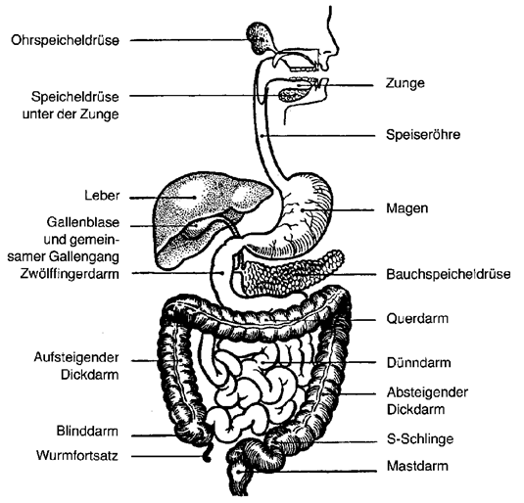
- Dickdarm: Eindickung

11. Nennen Sie einen Tierstamm, der neben den Chordaten ebenfalls zu den Deuterostomia gerechnet wird. Wodurch ist dieser Stamm gekennzeichnet?
Ambulacraria= Coelomorpha; Körper und Coelom dreigegliedert: Prosoma, Mesosoma, Metasoma; die letzten beiden bei adulten Stachehäutern stark modifiziert.
12. Woraus entstanden in der Evolution der Fische die Kiefer und welche Konsequenzen hätte diese evolutionäre Neuerung? Nennen Sie zwei Beispiele für rezente, kieferlose Fische!
Kiefer entstanden aus Stützskelett der Kiemenbögen (Mandibularbogen, Hyoidbogen)
Kiemen nur noch zum Atmen, höhere Effizienz
Beispiele rezente, keiferloseFickene
13. „Lemminge stürzen sich bei Überbevölkerung ins Meer und sichern somit das Überleben ihrer Art“. Warum ist die Erklärung für das „aufopfernde“ Verhalten falsch?
Lemminge bewegen sich oft sehr schnell und springen gerne in Flüsse. Wenn, dann springen sie in dem Glauben von der Klippe, in einem Fluss zu landen, andere folgen blind, aufgrund der hohen Geschwindigkeit. Gelangen sie jedoch ins Meer haben sie keine Chance bis ans andere Ufer zu gelangen
14. Nennen Sie die vier wesentlichen Gewebetypen von vielzelligen Tieren!
- Stütz- und Bindegewebe
- Epithelien
- Muskelgewebe
- Nervengewebe

